**БЫЧКОВ ПЕТР АНДРЕЕВИЧ**

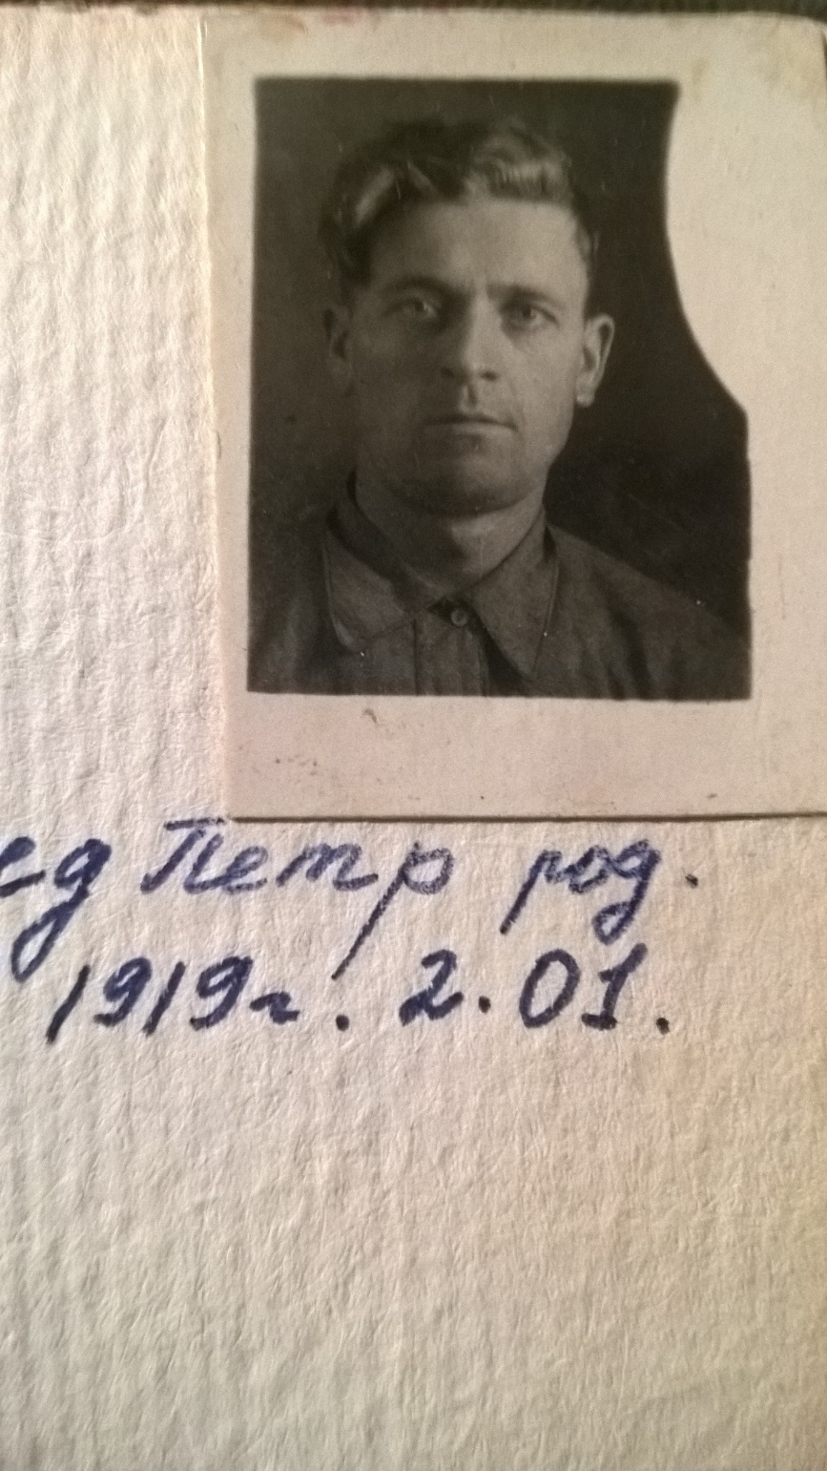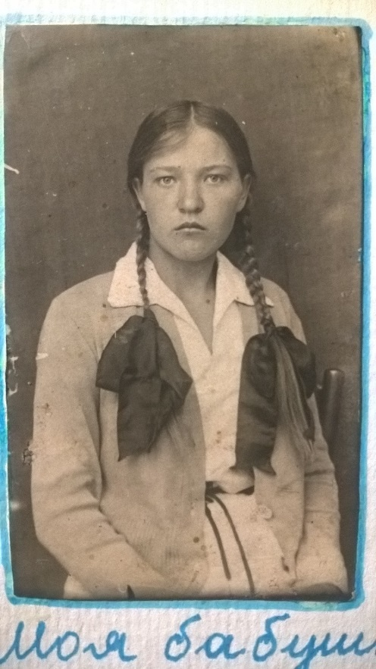

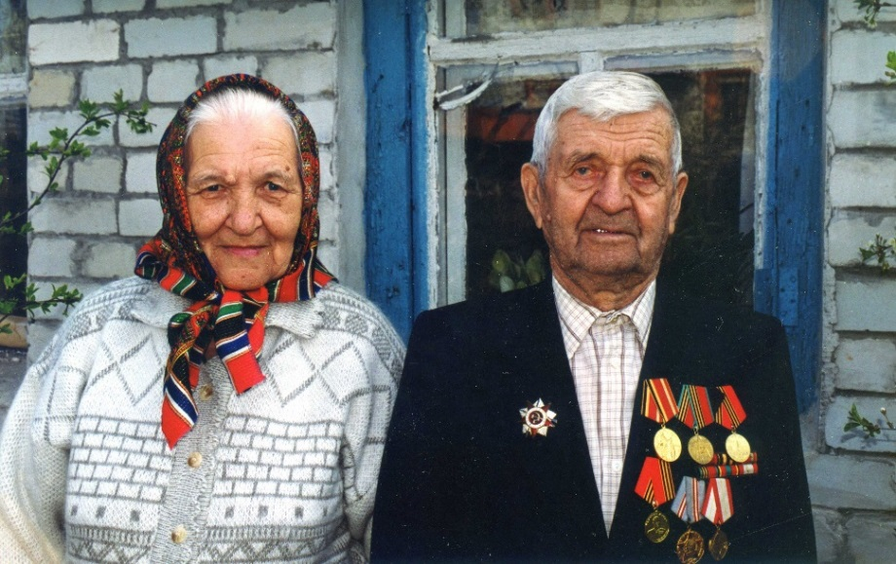

**Бычков Петр Андреевич**, мой прадедушка, родился 1 января 1919 года.

Работать он стал рано нужно было помогать родителям, потом пошел в школу, но закончил только 4 класса, а затем еще курсы тракториста. В 1939 г. его призвали в армию, служил пулеметчиком части стояли в Бессарабии, сейчас территория Молдавии. Он рассказывал, что там жили беднее, чем у них в колхозе. Когда началась война войска, где он служил отступали до самой Одессы, там прадеда и ранило в шею. Если бы он не поднял воротник шинели, осколок прошел бы в мозг, а так он застрял около глазного нерва. Так солдатская шинель спасла ему жизнь!

В госпитале ему сказали, что удалять осколок не будут т.к. он уже покрылся оболочкой. Всю жизнь Петр Андреевич так и проносил его. Глаз правда плохо видел, но это не мешало ему работать. Прадедушку комиссовали и отправили его разбирать завалы после бомбежки, а затем как тракториста направили в подсобное хозяйство (Подхоз) в Татищевском районе. Было голодно, но в совхозе давали по 300 гр. хлеба каждый день трактористам, да в период уборки кормили в столовой. Прадедушка рассказывал, что ели даже колоб (кожуру от семян подсолнечника).

Всю оставшуюся жизнь Петр Андреевич проработал в Подхозе сначала на тракторе, а затем как бригадир. Здесь он познакомился с моей прабабушкой Удаловой Валентиной Ивановной. Прадед говорил, что полюбил прабабушку за ее голос и за косы красивые. Поженились они на 7 ноября 1944 г. Прожили они 65 лет. У них родилось трое детей.

Умер Петр Андреевич 18 октября 2009 г. Валентина Ивановна пережила его 2 года и умерла 6 декабря 2011 г.

Выполнила: Гриневич Дарья 4 «В»